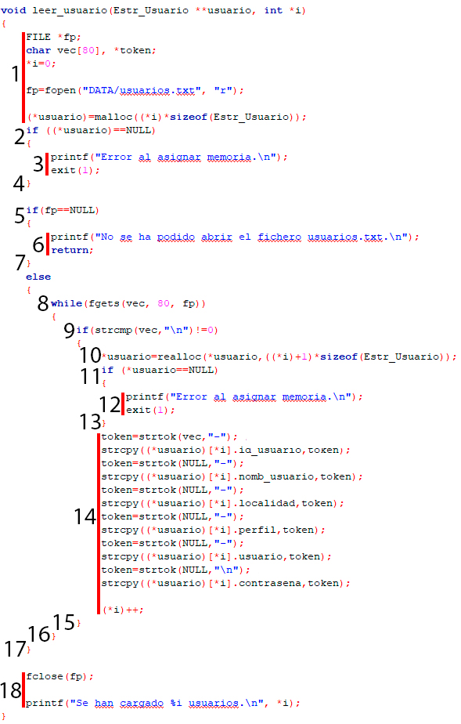

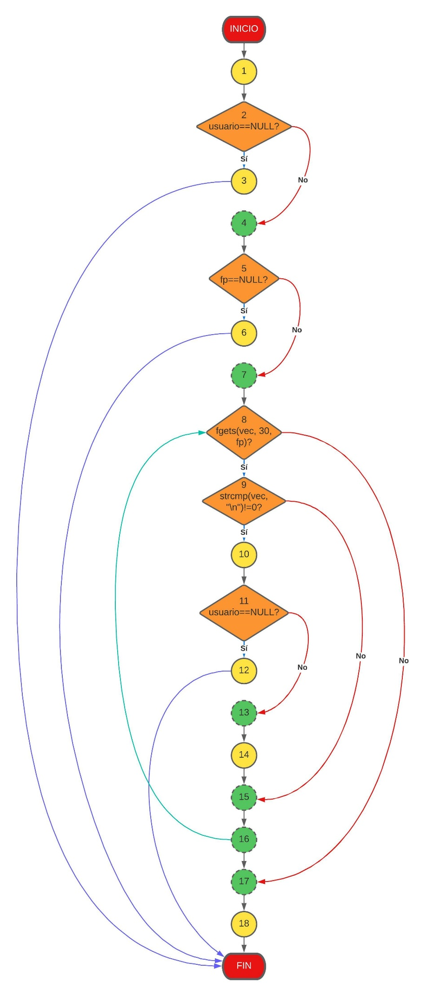

**Complejidad ciclomática**

V(G) = NA – NN + 2 = 22 – 18 + 2 = 6

V(G) = NNP + 1 = 5 + 1 = 6

V(G) = NR = 6

**Rutas básicas linealmente independientes:**

RT 1: 1-2-3-4

RT 2: 1-2-4-5-6-7-18

RT 3: 1-2-4-5-7-8-17-18

RT 4: 1-2-4-5-7-8-9-10-11-12-13

RT 5: 1-2-4-5-7-8-9-15-16-8-17-18

RT 6: 1-2-4-5-7-8-9-10-11-13-14-15-16-8-17-18

**Pruebas de caja negra**

//Prototipo: void leer_usuario(Estr_Usuario **, int *);

//Precondición: Tener la estructura inicializada, con su contador.

//Postcondición: Leer el fichero "usuarios.txt" e introducir la información en su estructura, aumentando el contador cada vez que se encuentra uno.

Fallo de asignación de la memoria dinámica: Si la memoria dinámica no se puede asignar correctamente, el programa se cerrará.

Fichero no encontrado: Si el fichero “usuarios.txt” no está en la carpeta designada, es decir, el programa no lo puede abrir, entonces no se podrá completar el proceso de lectura del fichero, para después introducir los datos en la estructura.

Apertura de fichero (sin contenido): Si se ha podido abrir correctamente el fichero, pero no hay ningún dato/línea de contenido en el fichero, pues no se escribe nada en la estructura, al no haber nada en su respectivo fichero. Acaba escribiendo que hay 0 usuarios en el sistema.

Apertura de fichero (con contenido): Si se abre el fichero y hay contenido en el fichero, la función introducirá en cada variable de la estructura, lo que haya detectado de cada línea de información del fichero, acabará cuando no pase la última línea. Finalmente, notificará cuántos usuarios ha leído.